なまえ
名前
生活単元学習
おてつだい
すごろく☆



☆たいせつなこと☆
１日に１つ、おてつだいをきめて、とりくみましょう。
おうちの人と そうだんしながらが たいせつです。
スタート
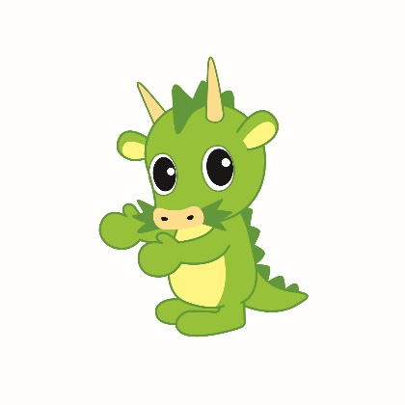
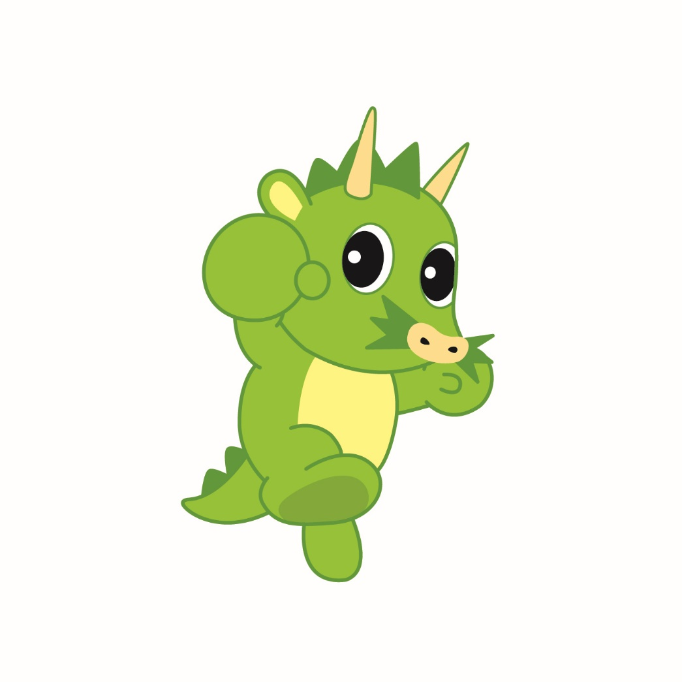
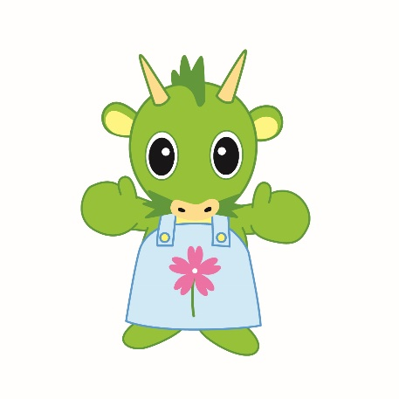
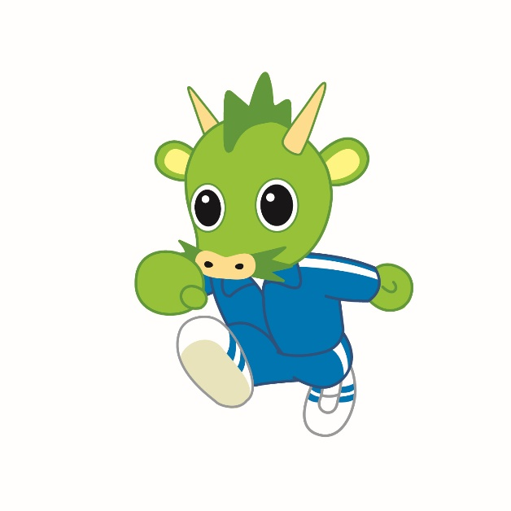
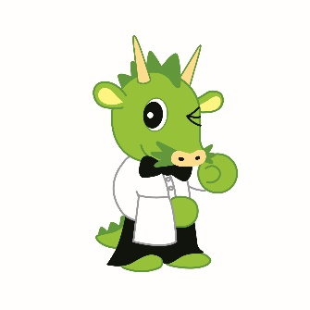
月 日
月 日
ゴール！
がんばっているね！
おしごとは ていねいに！
月 日
月 日
月 日

